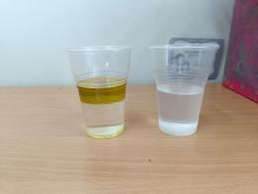
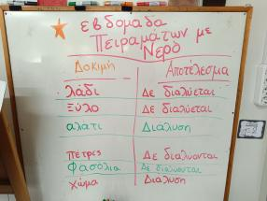
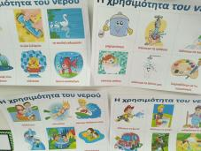
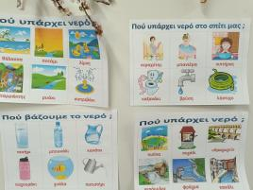
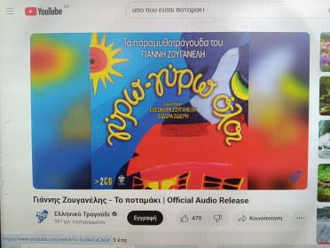
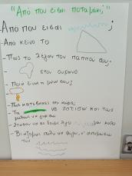
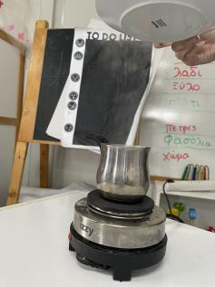
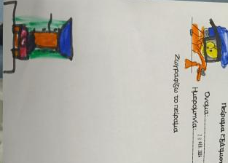
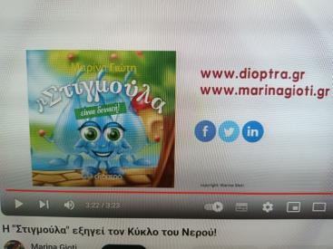
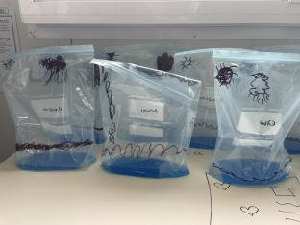
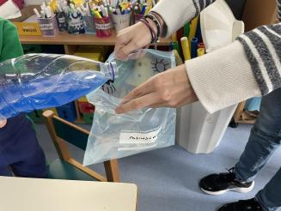
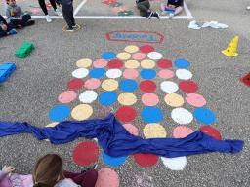
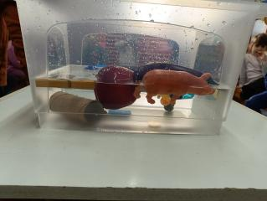
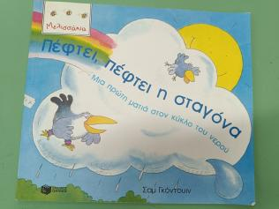
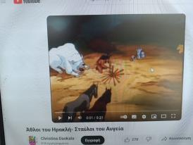
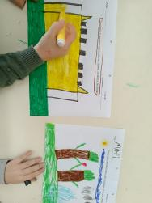
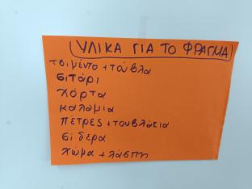
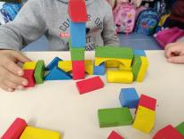
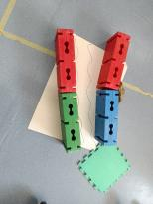
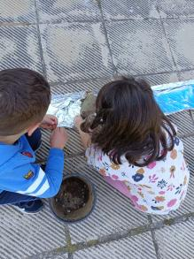
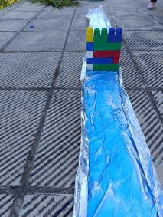
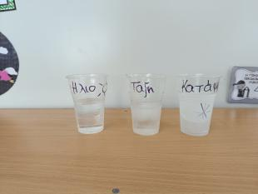
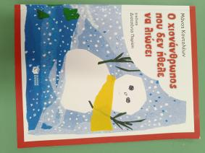
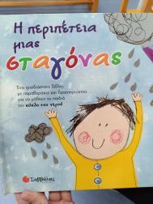
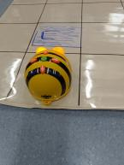
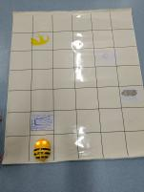
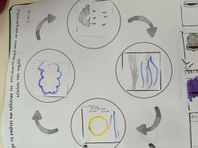
ΕΡΓΑΣΤΗΡΙΑ ΔΕΞΙΟΤΗΤΩΝ 2023-2024
Φεβρουάριος - Μάρτιος
3ος θεματικός άξονας: Δημιουργώ και Καινοτομώ- Δημιουργική Σκέψη και Πρωτοβουλία
Ενασχόληση: STEM και Εκπαιδευτική Ρομποτική
Τίτλος Δράσης: «Ο κύκλος του νερού και η Υδροδυναμική»

1ο ΕΡΓΑΣΤΗΡΙΟ: Το νερό

- Ξεκινήσαμε με ένα πείραμα για τη διαλυτότητα διάφορων υλικών της καθημερινότητας μας μέσα στο νερό και καταγράψαμε τις υποθέσεις και τα αποτελέσματά μας.
- Συζητήσαμε για τη χρησιμότητα του νερού και που υπάρχει νερό στον πλανήτη μας.
- Ακούσαμε το τραγουδάκι “Από που είσαι ποταμάκι;” + Εικονόλεξο

2ο ΕΡΓΑΣΤΗΡΙΟ: Ο κύκλος του Νερού

- Ξεκινήσαμε με το πείραμα της εξάτμισης και συμπύκνωσης.
- Η “Στιγμούλα” μας εξήγησε στο βίντεο τον κύκλο του Νερού.
- Και τέλος δημιουργήσαμε τον δικό μας κύκλο του νερού με ένα σακουλάκι και μπλε νεράκι, κ το αφήσαμε στην τάξη να παρατήσουμε τους υδρατμούς την άλλη μέρα.

3ο ΕΡΓΑΣΤΗΡΙΟ: Βουλιάζει ή επιπλέει;

- Θυμηθήκαμε ξανά τον κύκλο του νερού και τον “περπατήσαμε” σ ένα κινητικό παιχνίδι.
- Βρήκαμε από τα αντικείμενα του σχολείου μας ποια επιπλέουν και ποια βυθίζονται;
- Διαβάσαμε το παραμύθι “Πέφτει, πέφτει η σταγόνα”.

4ο ΕΡΓΑΣΤΗΡΙΟ: Ηρακλής και Αυγείας

- Είδαμε και ζωγραφίσαμε τον άθλο του Ηρακλή με τους στάβλους του Αυγεία.
- Σκεφτήκαμε τι υλικά θα χρησιμοποιούσαμε εάν φτιάχναμε ένα δικό μας φράγμα στο σχολείο.
- Σχεδιάσαμε σε μια μακέτα για το φράγμα μας.

5ο ΕΡΓΑΣΤΗΡΙΟ: Το νερό έχει δύναμη - Υδροδυναμική

- Πειραματιστήκαμε στην αυλή κατασκευάζοντας ένα “ποτάμι” με αλουμινόχαρτο και χρωματιστό νερό και με υλικά που μαζέψαμε από την τάξη και την αυλή φτιάξαμε φράγματα για να διαπιστώσουμε αν είναι ικανά να συγκρατήσουν το νερό, αλλά το νερό είχε περισσότερη δύναμη.
- Κάναμε το πείραμα της τήξης και της πήξης
- Διαβάσαμε το παραμύθι “Ο χιονάνθρωπος που δεν ήθελε να λιώσει”

6ο ΕΡΓΑΣΤΗΡΙΟ: Beebot

- Διαβάσαμε το παραμύθι “Η περιπέτεια μιας σταγόνας”
- Προγραμματίσαμε το BEEBOT να ακολουθήσει τον κύκλο του νερού
- Συμπληρώσαμε το τελικό φύλλο ανατροφοδότησης του εργαστηρίου

